ЛЕГЕНДА ПРОЕЗДА В ЛАГЕРЬ ДР НИССАН 4х4

- Едем из Москвы по Егорьевскому или Новорязанскому шоссе

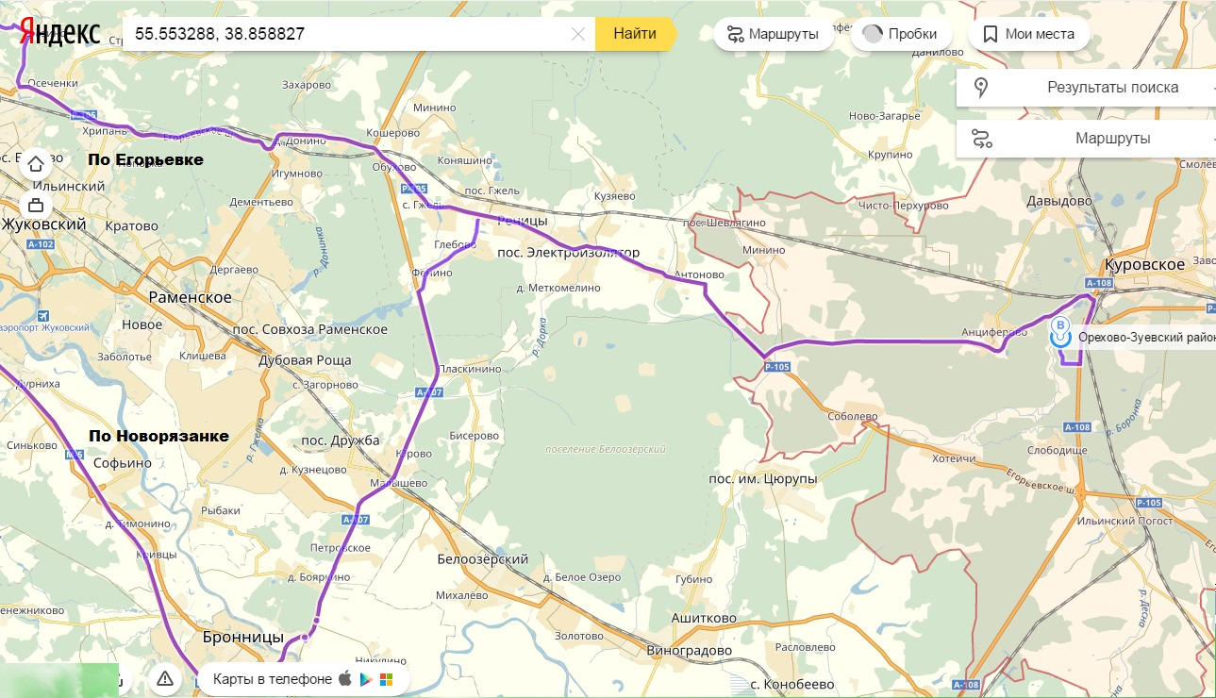

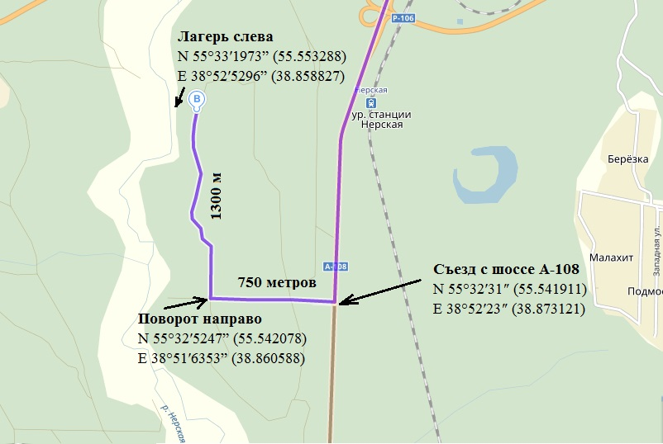

2. Доезжаем до точки съезда с шоссе А-108
N 55°32′31″ (55.541911)
Е 38°52′23″ (38.873121)

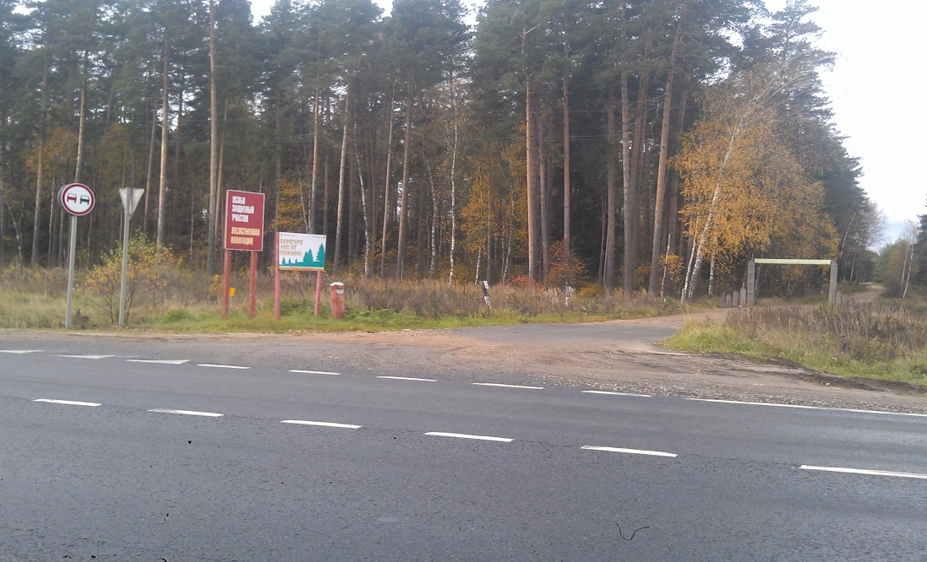

3. Въезжаем на Лесосеменную плантацию и через 750 м поворачиваем направо
N 55°32′5247” (55.542078)
Е 38°51′6353” (38.860588)
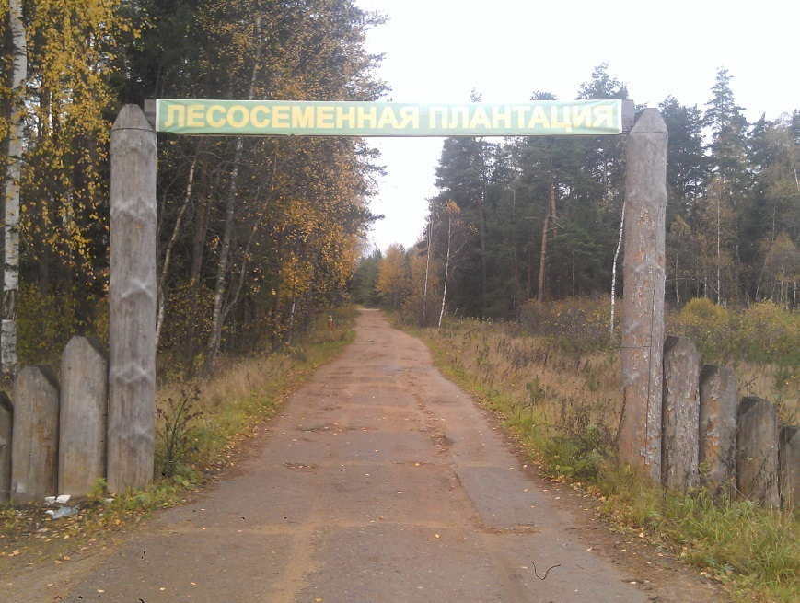

4. Через 1300 м. слева будет лагерь
N 55°33′1973” (55.553288)
Е 38°52′5296” (38.858827)

